LAMPIRAN

LAMPIRAN 1
KISI-KISI UJI COBA INSTRUMEN PENELITIAN

Tabel. 3.4 Kisi–kisi Instrumen Variabel Pola Asuh Demokratis
Variabel | Indikator | Nomor Item | Jumlah | Respon den
Pola Asuh Demokratis | - Peraturan dikomunikasikan dengan jelas | 1,3 | 2 | Siswa
 | - Memberikan penghargaan untuk perilaku anak yang baik | 2,5,7,9 | 4 | Siswa
 | - Pengambilan keputusan dilakukan dengan diskusi antara orang tua dan anak. | 4,6,8,10 | 4 | Siswa
 | Jumlah: |  | 10

Tabel. 3.5 Kisi–kisi Instrumen Variabel Motivasi Belajar
Variabel | Indikator | Deskriptor | Nomor Item |  | Jumlah | Responden
 |  |  | (+) | (-)
Motivasi Belajar | - Ketekunan dalam belajar | - Kehadiran di sekolah | 1,3,5 | 2,4 | 5 | Siswa
 |  | - Mengikuti pembelajaran diruangan | 6,8 | 7,9 | 4 | Siswa
 |  | - Belajar di .rumah | 10,12,14 | 11,13,15 | 6 | Siswa
 | - Ulet dalam menghadapi kesulitan | - Sikap terhadap kesulitan | 16,20 | 17,18,19 | 5 | Siswa
 |  | - Mengatasi kesulitan | 21,22 | 23 | 3 | Siswa
 | - Minat dan ketajaman perhatian dalam belajar | - Kebiasaan dalam mengikuti pelajaran | 24,26 | 25,27 | 4 | Siswa
 |  | - Semangat dalam mengikuti pelajaran | 28,29 | 30 | 3 | Siswa
 | - Berprestasi dalam belajar | - Keinginan untuk berprestasi | 31,32 | 33 | 3 | Siswa
 |  | - Kualifikasi hasil | 34,35, | 36 | 3 | Siswa
 | - Mandiri dalam belajar | - Penyelesaian tugas | 37,39,40 | 38 | 4 | Siswa
 |  | - Menggunakan kesempatan di luar jam pelajaran | 41,42,44 | 43,45 | 5 | Siswa
 |  | Jumlah: |  |  | 45

LAMPIRAN 2
INSTRUMEN UJI COBA PENELITIAN

INSTRUMEN UJI COBA PENELITIAN
ANGKET POLA ASUH DEMOKRATIS

- Petunjuk Pengisian Angket
- Mohon mengisi angket ini dengan menjawab seluruh pernyataan yang ada.
- Berilah tanda cek (√) pada kolom yang tersedia dan pilihlah sesuai dengan keadaan yang sebenarnya, dengan ketentuan sebagai berikut:
- Dikatakan “selalu” apabila selalu melakukan sesuai pernyataan.
- Dikatakan “sering” apabila sering melakukan pernyataan dan kadang-kadang
tidak melakukan.
- Dikatakan “kadang-kadang” apabila kadang-kadang melakukan dan sering
tidak melakukan.
- Dikatakan “tidak pernah” apabila tidak pernah melakukan pernyataan.
- Identitas Responden
1. Nama : ...................................
2. Kelas : ...................................
3. Jenis Kelamin : ...................................
4. Tanggal Pengisian Angket : ...................................

Setiap orang mempunyai jawaban masing-masing berdasarkan keadaan sebenarnya. Pilih jawaban yang paling sesuai dengan diri Anda, karena tidak ada jawaban yang salah.

SELAMAT MENGERJAKAN
No | Pernyataan | Alternatif Jawaban
 |  | Selalu | Sering | Kadang-kadang | Tidak pernah
1 | Saya diperbolehkan untuk bermain namun harus tetap belajar.
2 | Orang tua memberi hadiah terhadap hasil tes saya, meskipun nilainya cukup
3 | Orang tua selalu mengatakan bahwa belajar itu penting untuk masa depan saya.
4 | Jika saya sedang berselisih pendapat dengan kakak/adik, orang tua memberi kami kesempatan untuk mengutarakannya.
5 | Saya diberi pujian karena telah membantu saudara yang sedang mengalami kesulitan.
6 | Jika saya belum mengerjakan tugas rumah, orang tua menanyakan alasan terlebih dahulu tanpa memarahi saya.
7 | Saya selalu mendapat dukungan dalam setiap kegiatan baik yang saya lakukan.
8 | Jika saya melakukan kesalahan, orang tua memberi nasihat untuk berbuat yang benar.
9 | Saya tidak pernah mendapatkan hukuman yang keras dari orang tua.
10 | Saya diperbolehkan melihat televisi dengan waktu yang telah disepakati bersama

INSTRUMEN UJI COBA PENELITIAN
ANGKET MOTIVASI BELAJAR

- Petunjuk Pengisian Angket
- Mohon mengisi angket ini dengan menjawab seluruh pernyataan yang ada.
- Berilah tanda cek (√) pada kolom yang tersedia dan pilihlah sesuai dengan keadaan yang sebenarnya, dengan ketentuan sebagai berikut:
- Dikatakan “selalu” apabila selalu melakukan sesuai pernyataan.
- Dikatakan “sering” apabila sering melakukan pernyataan dan kadang-kadang
tidak melakukan.
- Dikatakan “kadang-kadang” apabila kadang-kadang melakukan dan sering
tidak melakukan.
- Dikatakan “tidak pernah” apabila tidak pernah melakukan pernyataan.
- Identitas Responden
1. Nama : ...................................
2. Kelas : ...................................
3. Jenis Kelamin : ...................................
4. Tanggal Pengisian Angket : ...................................

Setiap orang mempunyai jawaban masing-masing berdasarkan keadaan sebenarnya. Pilih jawaban yang paling sesuai dengan diri Anda, karena tidak ada jawaban yang salah.
SELAMAT MENGERJAKAN
No | Pernyataan | Alternatif Jawaban
 |  | Selalu | Sering | Kadang-kadang | Tidak pernah
1 | Saya berusaha hadir tepat waktu untuk mengikuti pelajaran.
2 | Jika sedang tidak semangat, saya memilih untuk tidak mengikuti pelajaran.
3 | Saya akan merasa rugi jika tidak mengikuti Pelajaran.
4 | Jika guru telah hadir di ruangan, saya memilih tidak masuk untuk belajar.
5 | Saya berusaha hadir setiap hari untuk belajar.
6 | Saya mengikuti pelajaran didalam ruangan hingga pelajaran selesai.
7 | Saya memilih untuk tidak mengikuti pelajaran jika mata pelajaran itu tidak saya sukai.
8 | Siapapun guru yang mengajar, saya tetap mengikuti pelajaran.
9 | Saya sering keluar ruangan saat pelajaran  sedang berlangsung.
10 | Saya belajar kembali dirumah dengan jadwal belajar yang teratur.
11 | Saya belajar dirumah bila ada PR atau ulangan esok hari.
12 | Untuk lebih memahami materi pelajaran, saya menyempatkan diri belajar kembali di rumah.
13 | Jika sudah di rumah, saya memilih untuk tidak mengulang kembali materi pelajaran.
14 | Saya merasa perlu untuk belajar kembali di Rumah.
15 | Saya suka menunda jika ingin belajar kembali di Rumah.
16 | Saya merasa senang untuk memahami kembali soal atau materi yang sulit.
17 | Saya tidak senang dengan pelajaran, jika materi pelajarannya sulit untuk dimengerti.
18 | Saya mudah menyerah ketika mengalami kesulitan dalam belajar.
19 | Saya tidak senang untuk belajar jika menghadapi kesulitan dalam belajar.
20 | Saya senang belajar sampai larut malam untuk menyelesaikan PR.
21 | Saya senang mencari jalan keluar ketika saat menghadapi kesulitan yang ditemukan dalam belajar.
22 | Saya senang mengajak teman berdiskusi jika menemukan kesulitan dalam belajar.
23 | Jika tidak dapat mengatasi kesulitan, saya memilih berhenti berusaha.
24 | Saya memperhatikan pelajaran yang diberikan guru dengan baik.
25 | Saya mengobrol dengan teman ketika guru sedang menjelaskan.
26 | Saya menyimak penjelasan guru dari awal hingga akhir pelajaran.
27 | Saya mengerjakan pekerjaan lain ketika guru menerangkan.
28 | Mencapai nilai yang tinggi dalam pelajaran merupakan hal yang utama bagi saya.
29 | Mencapai prestasi yang lebih baik disetiap semester merupakan hal yang penting bagi saya.
30 | Saya menerima dengan lapang dada berapapun nilai yang saya dapat di setiap  semester.
31 | Saya mempunyai target yang Jelas dalam mencapai prestasi belajar.
32 | Saya berusaha belajar dengan giat untuk prestasi belajar yang baik.
33 | Saya kurang termotivasi untuk berprestasi dalam belajar karena menyadari kemampuan  saya yang terbatas.
34 | Jika saya memperoleh nilai yang tinggi maka saya akan lebih giat dalam belajar.
35 | Saya merasa puas,bila nilai ujian saya tidak ada yang dikategorikan mengulang.
36 | Jika saya memperoleh nilai yang rendah maka saya kurang bersemangat dalam belajar.
37 | Saya berusaha menyelesaikan tugas dengan usaha sendiri.
38 | Saya mengerjakan tugas dengan cara mencontek pekerjaan teman
39 | Saya dapat mengerjakan tugas tanpa bantuan orang lain.
40 | Saya mengerjakan tugas sekedarnya yang penting tugas tersebut terselesaikan.
41 | Saya mengisi kekosongan waktu pelajaran di Sekolah dengan mengerjakan tugas yang  belum terselesaikan.
42 | Saya mengisi kekosongan waktu pelajaran dengan membaca buku seputar pelajaran
43 | Saya merasa tidak perlu belajar di luar jam Pelajaran.
44 | Jika ada jam pelajaran kosong, saya mempelajari kembali pelajaran yang diberikan sebelumnya.
45 | Saya lebih senang mengobrol dikantin jika ada jam pelajaran kosong.

LAMPIRAN 3
FORMAT DAN HASIL ANALISIS VALIDASI INSTRUMEN PENELITIAN

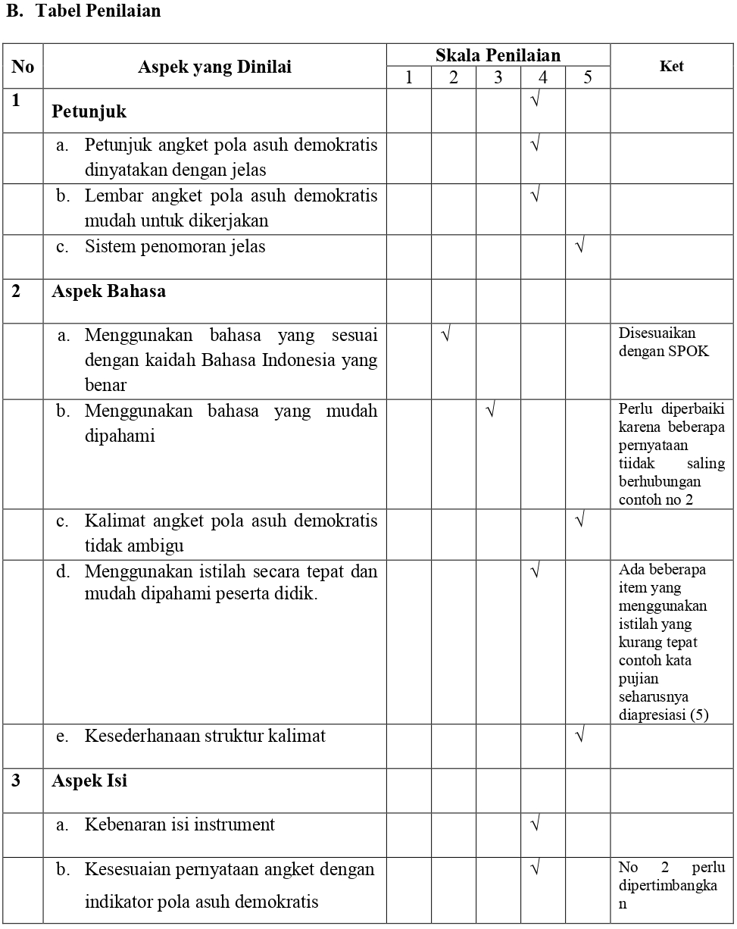

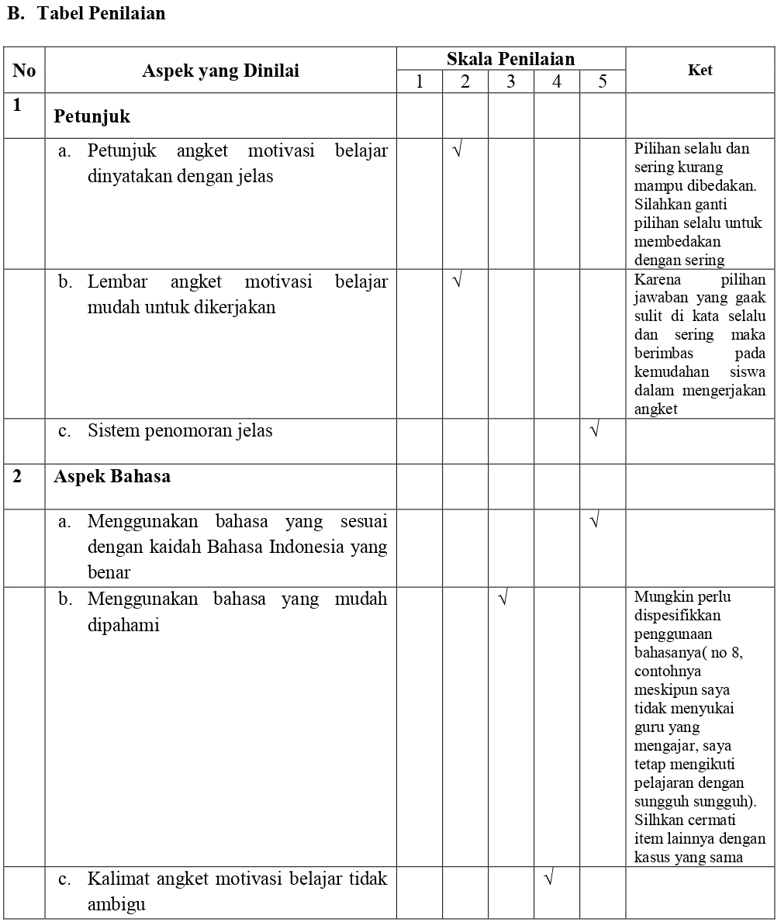
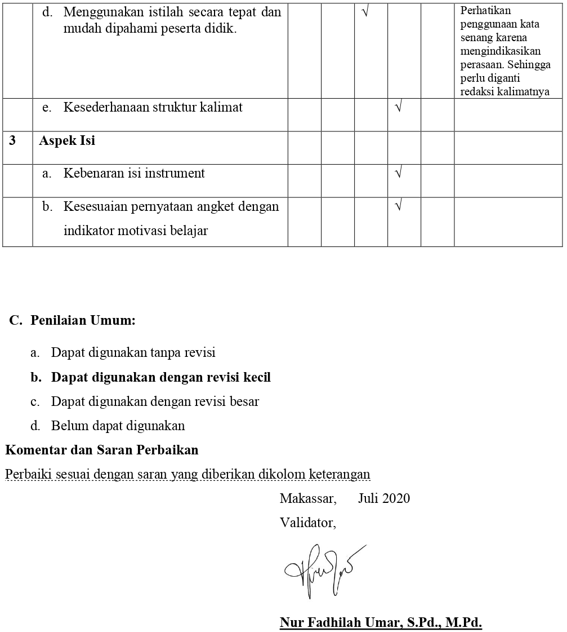

HASIL ANALISIS VALIDASI
ANGKET POLA ASUH DEMOKRATIS
No | Aspek | Kriteria Penilaian | Validator |  | Rereta
 |  |  | I | II
1 | Petunjuk | - Petunjuk angket pola asuh demokratis dinyatakan dengan jelas | 4 | 4 | 4,17
 |  | - Lembar angket pola asuh demokratis mudah untuk dikerjakan | 4 | 4
 |  | - Sistem penomoran jelas | 5 | 4
2 | Bahasa | - Menggunakan bahasa yang sesuai dengan kaidah Bahasa Indonesia yang benar | 2 | 4 | 3,8
 |  | - Menggunakan bahasa yang mudah dipahami | 3 | 4
 |  | - Kalimat angket pola asuh demokratis tidak ambigu | 5 | 3
 |  | - Menggunakan istilah secara tepat dan mudah dipahami peserta didik | 4 | 4
 |  | - Kesederhanaan struktur kalimat | 5 | 4
3 | Isi | - Kebenaran isi instrument | 4 | 3 | 3,75
 |  | - Kesesuaian pernyataan angket dengan indikator pola asuh demokratis | 4 | 4

HASIL ANALISIS VALIDASI
ANGKET MOTIVASI BELAJAR
No | Aspek | Kriteria Penilaian | Validator |  | Rereta
 |  |  | I | II
1 | Petunjuk | - Petunjuk angket motivasi belajar dinyatakan dengan jelas | 2 | 4 | 3,33
 |  | - Lembar angket motivasi belajar mudah untuk dikerjakan | 2 | 3
 |  | - Sistem penomoran jelas | 5 | 4
2 | Bahasa | - Menggunakan bahasa yang sesuai dengan kaidah Bahasa Indonesia yang benar | 5 | 4 | 3,8
 |  | - Menggunakan bahasa yang mudah dipahami | 3 | 4
 |  | - Kalimat angket motivasi belajar tidak ambigu | 4 | 4
 |  | - Menggunakan istilah secara tepat dan mudah dipahami peserta didik | 3 | 3
 |  | - Kesederhanaan struktur kalimat | 4 | 4
3 | Isi | - Kebenaran isi instrument | 4 | 4 | 4
 |  | - Kesesuaian pernyataan angket dengan indikator motivasi belajar | 4 | 4

